**CENTRAL DE PAUTAS E PRODUÇÕES JORNALÍSTICA**



**INTRODUÇÃO AO SISTEMA**

**ÍNDICE**

* **Descrição**

1. Intro
2. Desenvolvedores
3. Ferramentas utilizadas
4. Instalação

* **Interface do Sistema**

1. Login
2. Navbar
3. Sidebar
4. layout

* **Identidade visual**

1. Cores
2. Fonte
3. Logo do sistema
4. Ícones

**Descrição**

Sistema desenvolvido pelo Núcleo de Tecnologia da Informação NTI - SECOM.

O novo layout tem como destaque sua nova identidade visual, com uma área de trabalho mais ampla, limpa e organizada. O sistema é responsivo e acessível, podendo ser acessado por todas as plataformas.

**Desenvolvedores**

1. Wilton Rossi – Design
2. Carlos Neri – Front-End
3. Fabiano Nunes – Consultor
4. Glebson Moura – Diretor

**Ferramentas utilizadas no sistema**

1. Bootstrap v3.3.6 (FrameWork)
2. Senado Css (FrameWork)
3. Jquery v2.2.4
4. Font Awesome v4.7 (ícones fonts)

**Instalação do Front-End**

* git clone [git@mp1522:design/design.pauta.git](mailto:git@mp1522:design/design.pauta.git)
* npm install –g yarn (packager manager)
* yarn install (na pasta do projeto, instala as dependências do package.json)
* env PORT=9090 yarn dev (executa o servidor na porta <http://localhost:9090/>)
* Edite o projeto a através da pasta `src` os arquivos estão no formato `*.pug` e `*.less`
* Pug retornará uma string de HTML renderizada com seus dados. Mais informações <https://pugjs.org>
* Less é um pré-processador CSS. Mais informações <http://lesscss.org/>
* Acesse a documentação de introdução ao sistema. `design-pautas/docs/documentos/introducao_ao_sistema.doc`

Interface do Sistema

Login

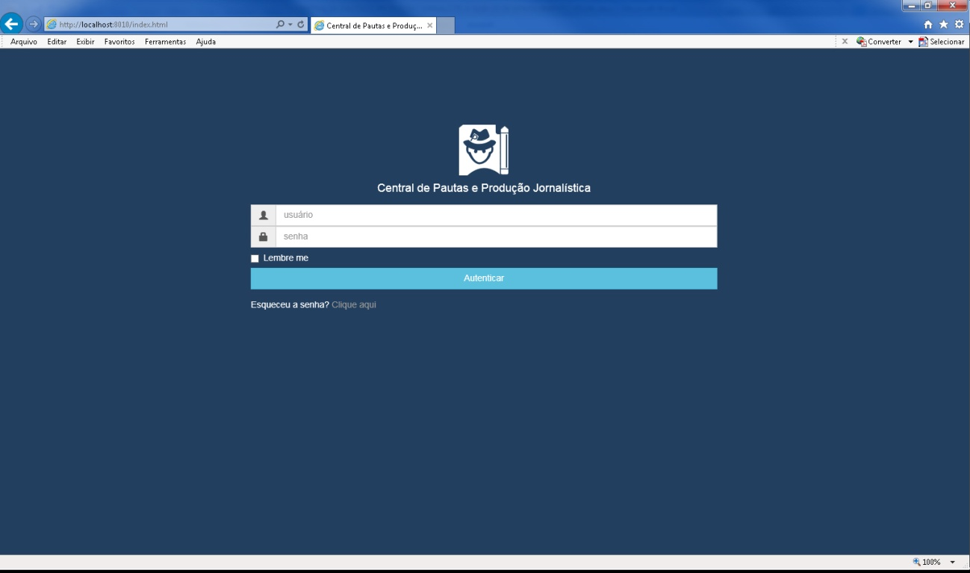

Navbar



navbar-collapse.jpg Botão Colapsível para fechar e abrir o Sideb ar(menu lateral esquerdo).

navbar-icones.jpg Botões de acesso a itens gerais (Efemérides, Tarefas, Calendário, Avisos Gerais, Usuário).

busca.jpg Busca do sistema

Sidebar / Sidebar Compacta

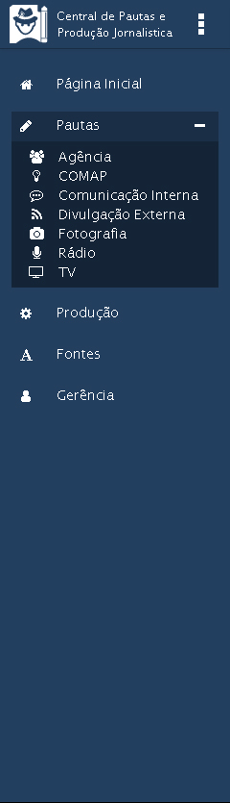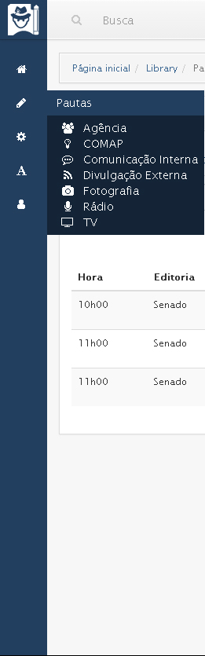

Ao clicar na logo a barra fica compactada.

Layout

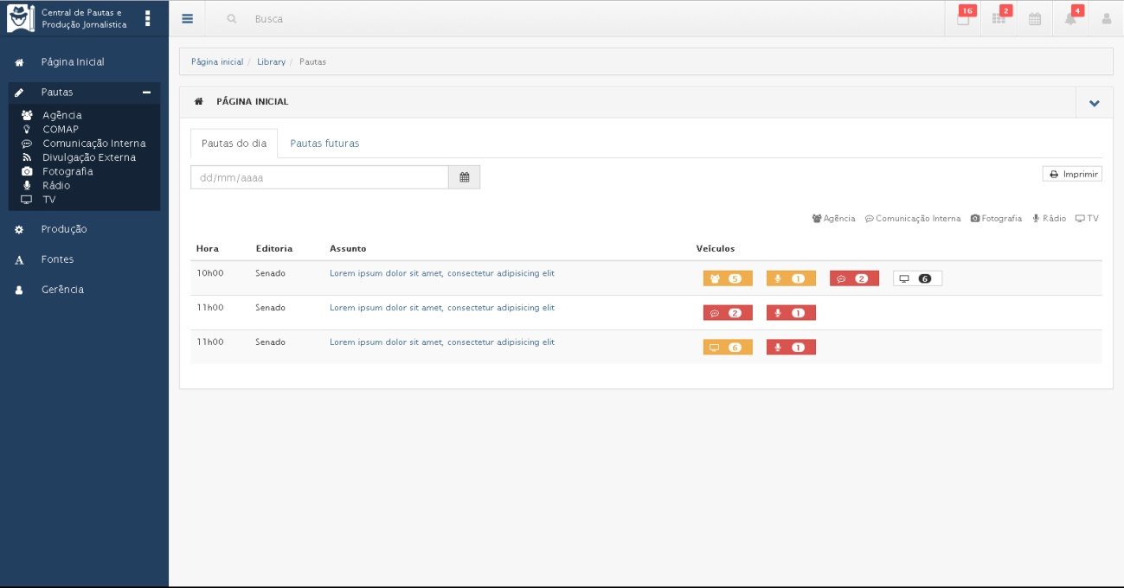

**Identidade Visual**

Cores

#233f5f

#f7f7f7

#d4d4d4

#1a2e46

#c8c8c8

#800080 (ajuda no sistema)

Outras cores são representadas pelo bootstrap

Fonte

font-family: 'Lucida Grande','Lucida Sans Unicode','Lucida Sans',Geneva,Verdana,sans-serif;

Logo



Trata-se de um jornalista, uma pauta e seu lápis que simboliza a torre do Senado Federal e sua cúpula abaixo.

“Logo vetorizada em illustrator e svg” */design-pautas/docs/imagens*

Ícones

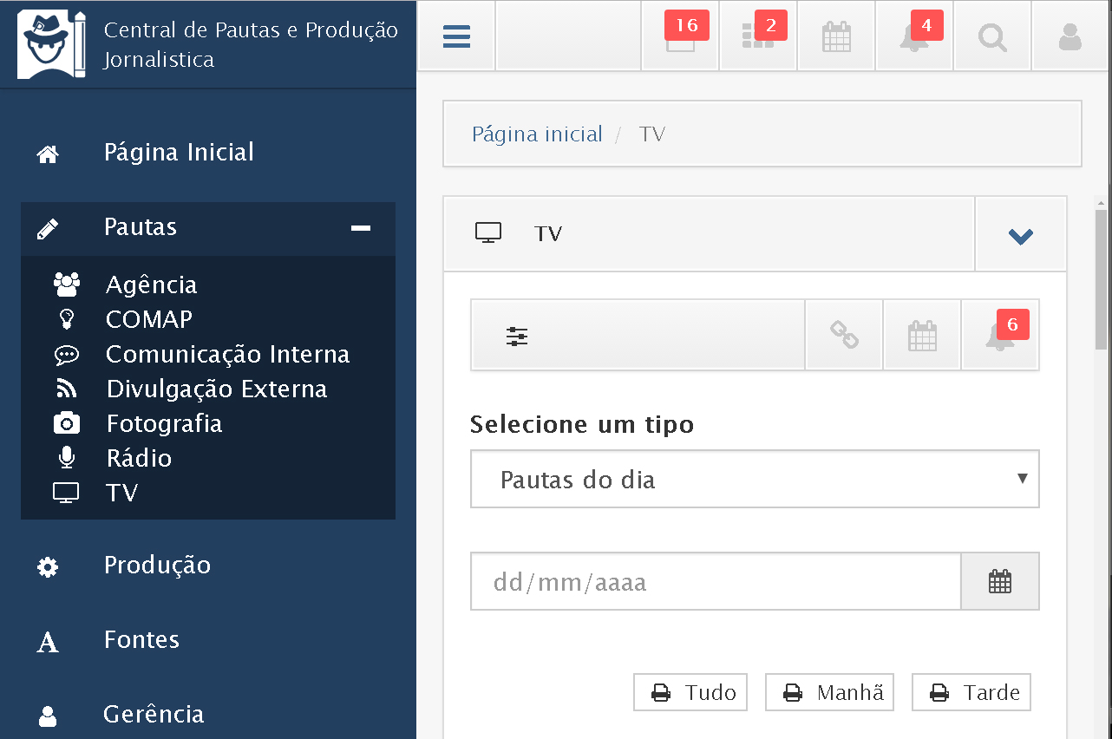

Os veículos, tarefas, avisos e outros estão relacionado ao seus ícones.